Министерство науки и высшего образования Российской Федерации Федеральное государственное автономное образовательное учреждение высшего образования

ТОМСКИЙ ГОСУДАРСТВЕННЫЙ УНИВЕРСИТЕТ СИСТЕМ

УПРАВЛЕНИЯ И РАДИОЭЛЕКТРОНИКИ (ТУСУР)

Кафедра компьютерных систем в управлении и проектировании (КСУП)

**РАЗРАБОТКА ПЛАГИНА «Столешница» ДЛЯ «КОМПАС-3D»**

ПОЯСНИТЕЛЬНАЯ ЗАПИСКА

по дисциплине

«Основы разработки САПР» (ОРСАПР)

Выполнил:

студент гр. 582-1

_________ Дурновцев С.А.

«___» ________________ 2025 г.

Проверил:

к.т.н., доцент каф. КСУП __________ Калентьев А.А.

«___» ________________ 2025 г.

1 Описание САПР

# Описание программы

КОМПАС-3D – это российская импортонезависимая система трёхмерного проектирования, ставшая стандартом для тысяч предприятий и сотен тысяч профессиональных пользователей.

КОМПАС-3D широко используется для проектирования изделий основного и вспомогательного производств в таких отраслях промышленности, как машиностроение (транспортное, сельскохозяйственное, энергетическое, нефтегазовое, химическое и т.д.), приборостроение, авиастроение, судостроение, станкостроение, вагоностроение, металлургия, промышленное и гражданское строительство, товары народного потребления и т. д.[1]

Данная САПР позволяет проектировать модели и сборки разного уровня сложности, благодаря разнообразному функционалу, включающего в себя работу как с 2-мерными эскизами, так и с 3D-моделями. В САПР есть возможность работать со всеми основными примитивами необходимыми для создания эскизов и моделей, а также существует достаточное количество инструментов для работы с 3D-моделями (вытягивание, вращение, вырезание и др.).

Компас 3D имеет множество прямых аналогов на рынке, среди них встречаются Autodesk Inventor, SOLIDWORKS и др.

В рамках дисциплины выбор данной САПР объясняется наличием описания API на русском языке, доступность учебной версии САПР без необходимости получать одобрения от компании, а также большим количеством информации на сторонних ресурсах на русском языке, позволяющим детальнее узнать о возможностях работы с САПР.

# Описание API

**API** (Application Programming Interface) – интерфейс программирования приложений, описывающий способы взаимодействия программы с внешними компонентами.

Для подключения и работы с API на C# потребуется выполнить ряд следующих действий:

1. Включить в свойствах проекта функцию Register for COM Interop;
2. Создать DLL-обёртку для TLB Компас API с помощью Tlblmp.exe;
3. Подключить созданный DLL к проекту;
4. Зарегистрировать библиотеку в системе КОМПАС (а именно реализовать статический метод типа .htmSample с рядом настроек)
5. Зарегистрировать библиотеку на компьютере пользователя, воспользовавшись утилитой RegAsm.exe

В таблице 1.1 представлены интерфейсы, которые будут использованы при разработке библиотеки.

Таблица 1.1 – Интерфейсы, используемые при разработке

|  |  |
| --- | --- |
| Интерфейс | Описание |
| KompasObject | Корневой объект API КОМПАС, предоставляет доступ к документам и сервисным функциям приложения. |
| ksEntity | Базовый элемент модели (эскиз, операция и т.д.), оболочка над объектом параметров Definition. |
| ksDocument2D | 2D-документ/редактор, используемый для построения геометрических примитивов. |
| ksSketchDefinition | Управляет началом и завершением редактирования эскиза. |
| ksDocument3D | 3D-документ, в котором создаются детали и сборки. |

Продолжение таблицы 1.1 – Интерфейсы, используемые при разработке

|  |  |
| --- | --- |
| Интерфейс | Описание |
| ksPart | Часть модели (деталь или сборка), через неё создаются объекты и операции. |
| ksBaseExtrusionDefinition | Определяет параметры операции выдавливания. |
| ksBossRotatedDefinition | Определяет параметры операции вращения (вращательное тело). |
| ksCutExtrusionDefinition | Определяет параметры операции выреза выдавливанием. |
| ksEdgeFilletDefinition | Определяет параметры скруглений и фасок кромок. |

Таблица 1.2 – Методы интерфейса KompasObject

|  |  |  |  |
| --- | --- | --- | --- |
| Метод | Возвращаемое значение | Параметры | Описание |
| Document3D() | ksDocument3D | – | Получает указатель на 3D-документ (деталь/сборку). |
| ActivateControllerAPI() | bool | – | Активирует контроллер API КОМПАС-3D. |
| Visible() | bool | – | Возвращает или задает видимость окна КОМПАС-3D. |

Таблица 1.3 – Методы интерфейса ksEntity

|  |  |  |  |
| --- | --- | --- | --- |
| Метод | Возвращаемое значение | Параметры | Описание |
| Create() | bool | – | Создает объект в модели. |
| GetDefinition() | IUnknown | – | Возвращает интерфейс параметров (Definition) связанного объекта. |

Таблица 1.4 – Методы интерфейса ksDocument2D

|  |  |  |  |
| --- | --- | --- | --- |
| Метод | Возвращаемое значение | Параметры | Описание |
| ksCircle(xc, yc, rad, style) | int | xc, yc – координаты центра;  rad – радиус; style – стиль линии | Создает окружность на активном эскизе. |

Таблица 1.5 – Методы интерфейса ksSketchDefinition

|  |  |  |  |
| --- | --- | --- | --- |
| Метод | Возвращаемое значение | Параметры | Описание |
| BeginEdit() | bool | – | Открывает режим редактирования эскиза. |
| EndEdit() | bool | – | Завершает редактирование эскиза. |

Таблица 1.6 – Методы интерфейса ksDocument3D

|  |  |  |  |
| --- | --- | --- | --- |
| Метод | Возвращаемое значение | Параметры | Описание |
| Create(invisible, typeDoc) | bool | Invisible – скрытый режим; typeDoc – тип документа (деталь/сборка) | Создает новый 3D-документ. |
| GetPart(type) | ksPart | type – тип части (pTop_Part и др.) | Возвращает компонент (деталь или сборку) указанного типа. |

Таблица 1.7 – Методы интерфейса ksPart

|  |  |  |  |
| --- | --- | --- | --- |
| Метод | Возвращаемое значение | Параметры | Описание |
| GetDefaultEntity(objType) | ksEntity | objType – тип объекта | Возвращает объект, созданный системой по умолчанию (например, плоскость, ось). |
| NewEntity(objType) | ksEntity | objType – тип создаваемого объекта | Создает новый объект (эскиз, операция и т.д.). |

Таблица 1.8 – Методы интерфейса ksBaseExtrusionDefinition

|  |  |  |  |
| --- | --- | --- | --- |
| Метод | Возвращаемое значение | Параметры | Описание |
| SetSideParam(forward, type, depth, draftValue, draftOutward) | bool | forward – направление; type – тип; depth – глубина; draftValue – уклон; draftOutward – направление уклона | Задает параметры выдавливания. |
| SetSketch(sketch) | bool | sketch – эскиз операции | Назначает эскиз для операции выдавливания. |

Таблица 1.9 – Методы интерфейса ksBossRotatedDefinition

|  |  |  |  |
| --- | --- | --- | --- |
| Метод | Возвращаемое значение | Параметры | Описание |
| SetSketch(sketch) | bool | sketch – эскиз профиля | Назначает профиль для операции вращения. |
| SetAxis(axis) | bool | axis – ось вращения | Устанавливает ось вращения. |
| SetAngle(angle) | bool | angle – угол вращения (в градусах) | Задает угол вращения (обычно 360°). |

Таблица 1.10 – Методы интерфейса ksCutExtrusionDefinition

|  |  |  |  |
| --- | --- | --- | --- |
| Метод | Возвращаемое значение | Параметры | Описание |
| SetSketch(sketch) | bool | sketch – эскиз выреза | Назначает эскиз для операции выреза. |
| SetSideParam(forward, type, depth, draftValue, draftOutward) | bool | forward – направление; type – тип; depth – глубина; draftValue – уклон; draftOutward – направление уклона | Задает параметры выреза. |

Таблица 1.11 – Методы интерфейса ksEdgeFilletDefinition

|  |  |  |  |
| --- | --- | --- | --- |
| Метод | Возвращаемое значение | Параметры | Описание |
| SetRadius(radius) | bool | radius – радиус скругления | Задает радиус скругления кромок. |
| AddEdge(edge) | bool | edge – ссылка на ребро модели | Добавляет ребро, к которому применяется скругление. |
| Create() | bool | – | Создает операцию скругления с заданными параметрами. |

# Обзор аналогов плагина

Программа автоматического построения 3D моделей и разверток по заданным значениям в AutoCAD «Лекало». Расчет и построение механических передач

Данная программа позволяет создавать следующие 3D модели в AutoCAD посредством ввода размеров с клавиатуры:

* металлопрокат;
* механические соединения;
* механические передачи;
* элементы гидро- и пнемвоприводов;
* построение конструктивных элементов [4].

На рисунке 1.1 представлен пользовательский интерфейс программы «Лекало» для построения втулки.

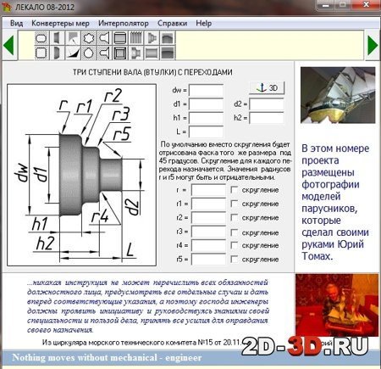

Рисунок 1.1 – Пользовательский интерфейс программы «Лекало» для построения втулки

Вторым аналогом является плагин Плагин «Fasteners» для программы FreeCAD.

Данный плагин предназначен для моделирования метрических болтов и гаек по стандартам ISO [5].

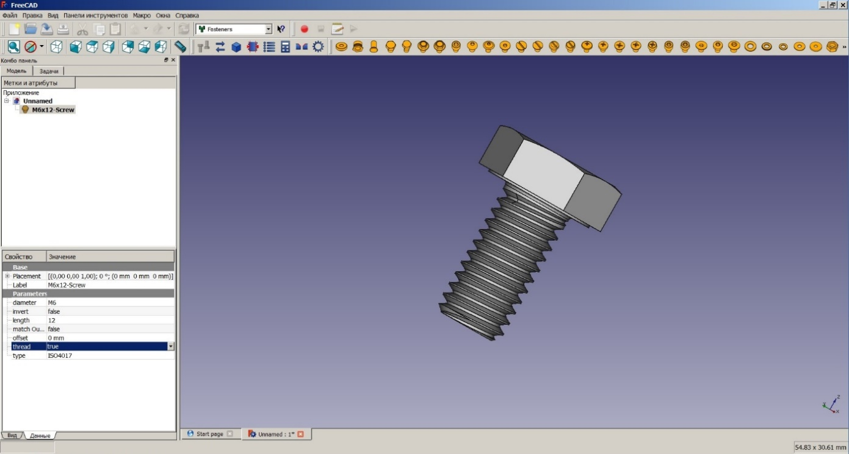

Рисунок 1.2 – Пользовательский интерфейс плагина «Fasteners»

# Описание предмета проектирования

Столешница – горизонтальная или наклонная рабочая поверхность на кухне или других зонах приготовления пищи, а также ванных комнатах, туалетах и рабочих помещениях в целом.

Изменяемые параметры (из ТЗ):

* длина столешницы L (1000 - 2500мм);
* высота столешницы H (15 - 50мм);
* ширина столешницы W (1000 - 2500мм);
* радиус скругления углов столешницы R (0 - 1000мм), но не более половины ширины столешницы(W);
* радиус скругления фасок столешницы R1 (0 - 25мм), но не более половины высоты столешницы(H).

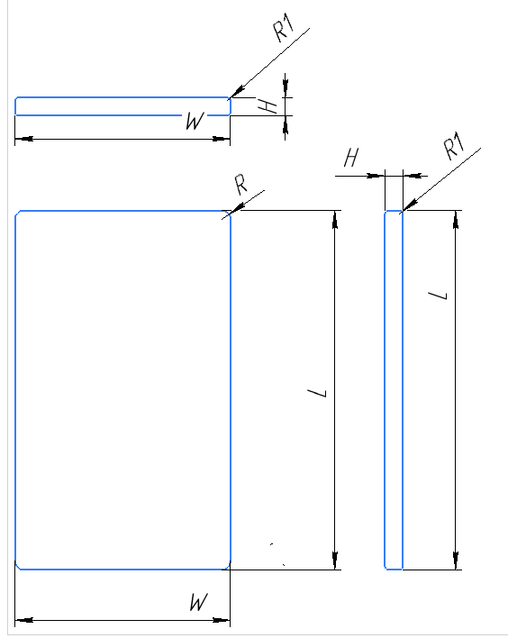

Рисунок 2.1 – Модель столешницы с обозначением размеров (L, H, W, R, R1).

# Проект системы

# UML‑диаграмма классов

UML – стандартный язык визуального моделирования для спецификации, проектирования и документирования систем. В проекте используется диаграмма классов для описания структуры плагина.

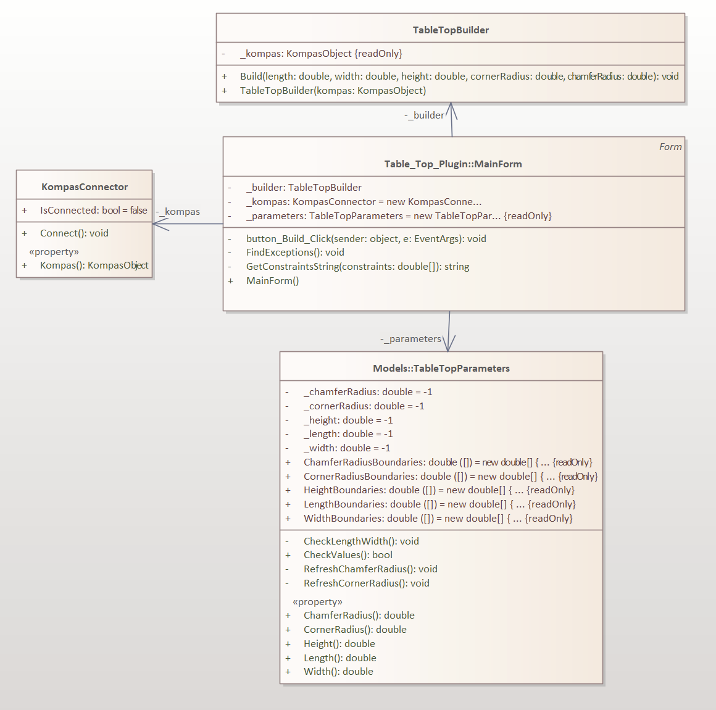

Рисунок 3.1 – UML‑диаграмма классов плагина «Блин для штанги».

Таблица 3.3 – Свойства класса TableTopParameters

|  |  |  |
| --- | --- | --- |
| Название | Тип данных | Описание |
| _length | double | Длина столешницы. |
| _width | double | Ширина столешницы. |
| _height | double | Высота столешницы. |
| _cornerRadius | double | Радиус скругления углов. |
| _chamferRadius | double | Радиус фаски. |
| LengthBoundaries | double[] | Минимальные и максимальные границы длины |
| WidthBoundaries | double[] | Минимальные и максимальные границы ширины |
| HeightBoundaries | double[] | Минимальные и максимальные границы высоты |
| CornerRadiusBoundaries | double[] | Минимальные и максимальные границы радиуса углов |
| ChamferRadiusBoundaries | double[] | Минимальные и максимальные границы радиуса фаски |

Таблица 3.4 – Используемые методы класса TableTopBuilder

|  |  |  |  |
| --- | --- | --- | --- |
| Название | Входные параметры | Тип возвращаемых данных | Описание |
| Build | parameters: Parameters | void | Построение столешницы |

Таблица 3.5 – Свойства класса MainForm

|  |  |  |
| --- | --- | --- |
| Название | Тип данных | Описание |
| _parameters | TableTopParameters | Класс, описывающий параметры и ограничения для объекта. |
| _kompas | KompasConnector | Класс подключения к САПР. |
| _builder | TableTopBuilder | Класс построения объекта. |

Таблица 3.6 – Используемые методы класса MainForm

|  |  |  |  |
| --- | --- | --- | --- |
| Название | Входные параметры | Тип возвращаемых данных | Описание |
| button_Build_Click | object sender, EventArgs e | void | Вызов методов для построения объекта нажатием кнопки. |
| FindExceptions() |  | void | В случае возврата отрицательного результата по построению выделит поля, которые повлияли на ошибку. |
| GetConstraintsString | double[] constraints | string | Вернет строку для ToolTip с описанием ограничений для поля. |

# Макеты пользовательского интерфейса

Ввод параметров с единицами измерений и подсказками по допустимым диапазонам представлен на рисунке 3.2. Кнопка: «Построить объект».

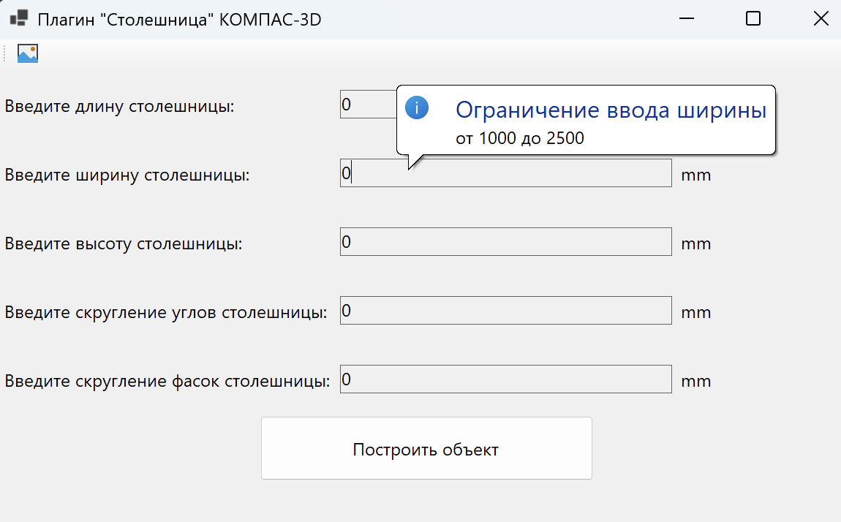

Рисунок 3.2 – Макет UI.

На рисунке 3.3 представлена ошибка валидации и подсвечивание поля в месте ошибки с последующим выводом текста ошибки при наведении.

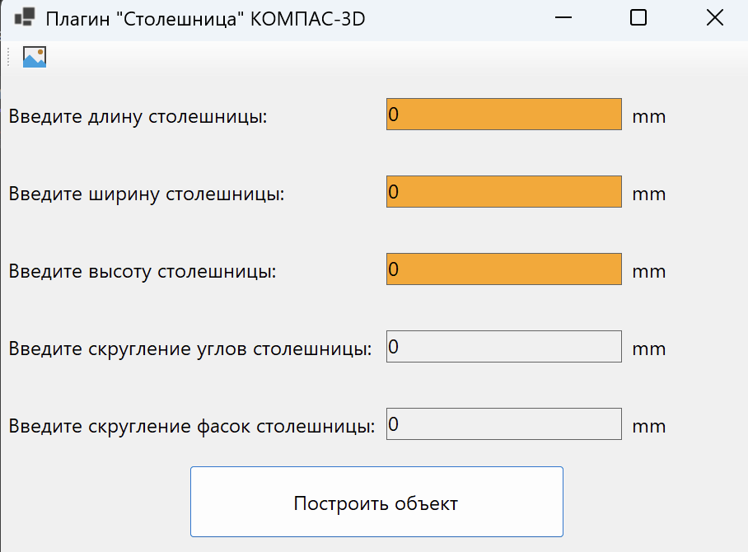

Рисунок 3.3 – Пример сообщения об ошибке.

4 Список источников

1. КОМПАС-3D [Электронный ресурс]. − Режим доступа https://kompas.ru/kompas-3d/about/ (дата обращения 13.10.2025)
2. API [Электронный ресурс]. − Режим доступа https://habr.com/ru/articles/464261/ (дата обращения 13.10.2025)
3. UML [Электронный ресурс]. − Режим доступа https://www.uml-diagrams.org/ (дата обращения 13.10.2025)

4. Программа автоматического построения 3D моделей и разверток по заданным значениям в AutoCAD «Лекало». Расчет и построение механических передач [Электронный ресурс]. – Режим доступа: https://www.2d-3d.ru/3d-galereia/autocad/811-programma-dlya-autocad-lekalo.html (дата обращения: 13.10.2025)

5. Болты, гайки, шайбы... Быстрое моделирование [Электронный ресурс]. – Режим доступа: https://3dtoday.ru/blogs/3dlab/bolts-nuts-washers-quick-.modeling (дата обращения: 13.10.2025)